2.5.1. Различение однородных (разнородных) предметов по величине

Знакомство с представлениями «большой» и «маленький» первоначально происходит на реальных однородных предметах, контрастных по величине. Например: 2 шарика, 2 кубика, 2 мячика, 2 куклы, 2 машинки. Сравнивая однородные предметы, учитель обращает внимание ребенка на разницу в величине предметов. Затем представления «большой» и «маленький» формируют на разнородных предметах. Дальнейшую работу проводят с использованием графических изображений предметов (фотографий, картинок, пиктограмм).

Задание. Найди (покажи) большой (маленький) круг.

Задание. Покажи (обведи по контуру) большой круг.

Задание. Покажи (обведи по контуру) большую (маленькую) фигуру.

Задание. Рассмотри фигуры. Покажи (обведи по контуру) большую фигуру.

Задание. Рассмотри фигуры. Соедини линией одинаковые по размеру фигуры.

Задание. Обведи по точкам маленький (большой) треугольник.

Задание. Обведи по точкам (раскрась) маленькую (большую) фигуру.

Задание. Раскрась маленькие (большие) фигуры.

Задание. Найди (покажи) большой (маленький) кубик.

Задание. Найди (покажи) большой (маленький) мячик.

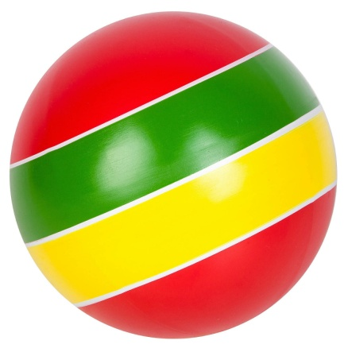 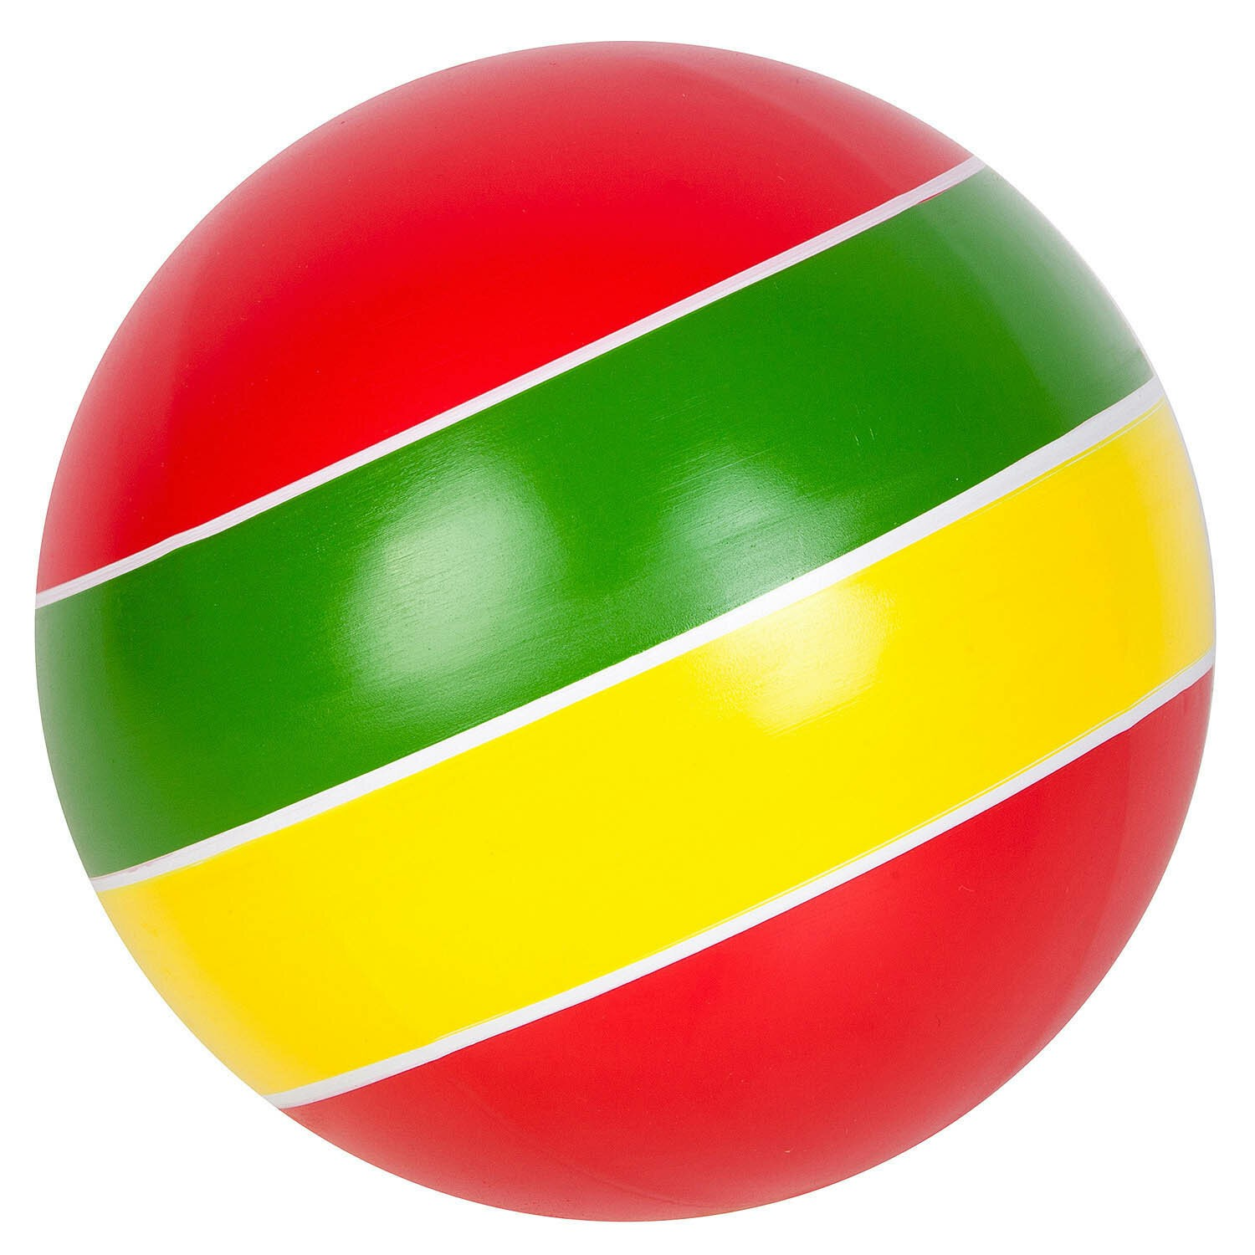

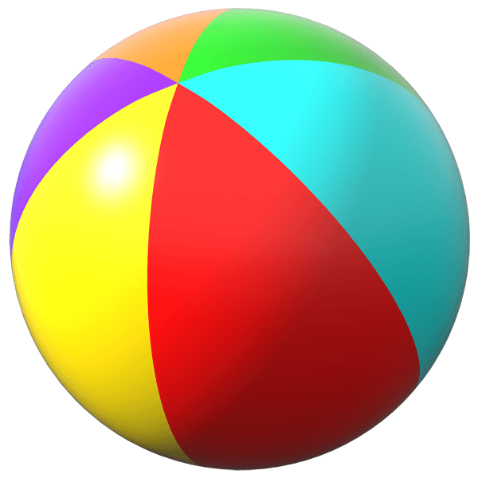 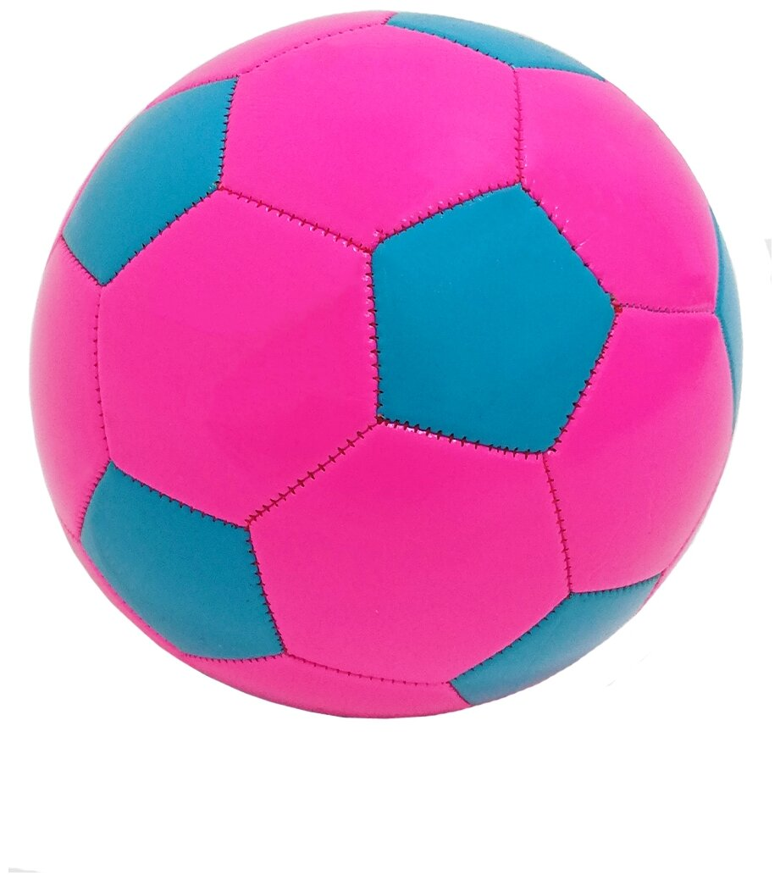

Задание. Найди (покажи) большое (маленькое) яблоко.

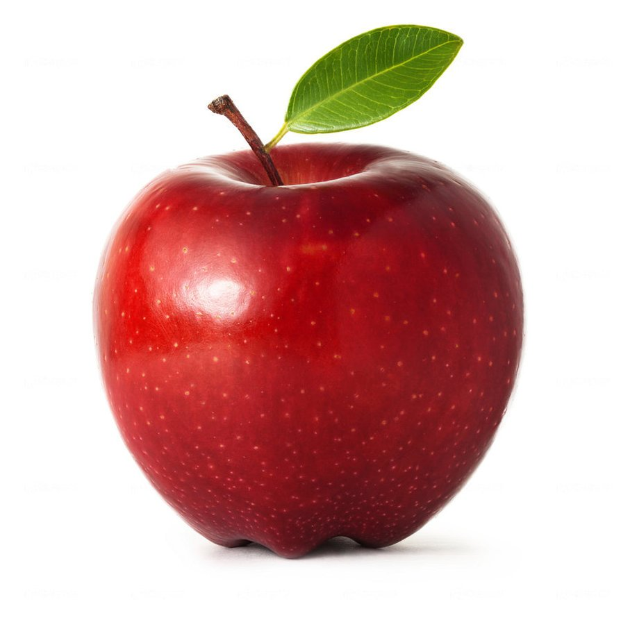 

 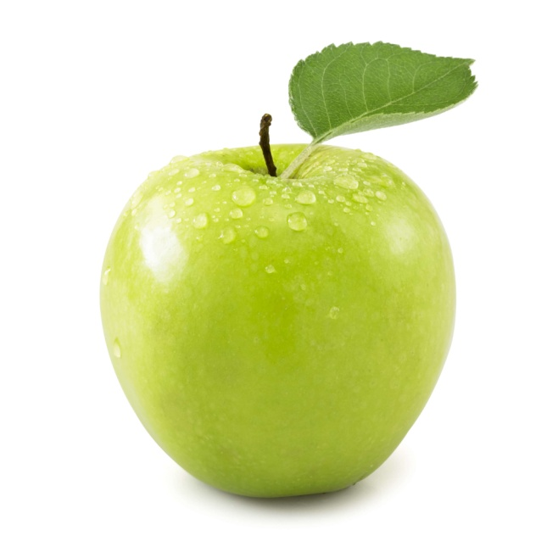

Задание. Найди (покажи) большую (маленькую) куклу.

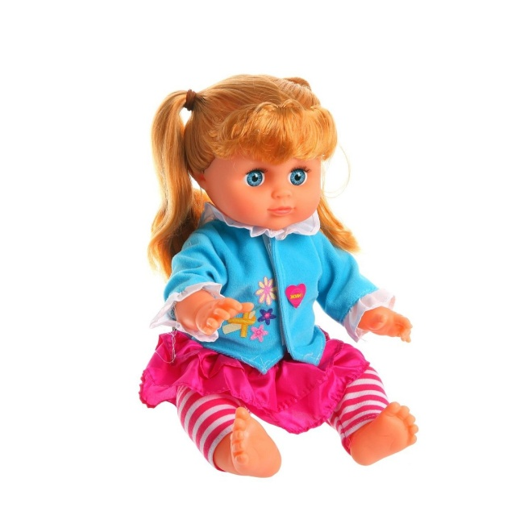 

 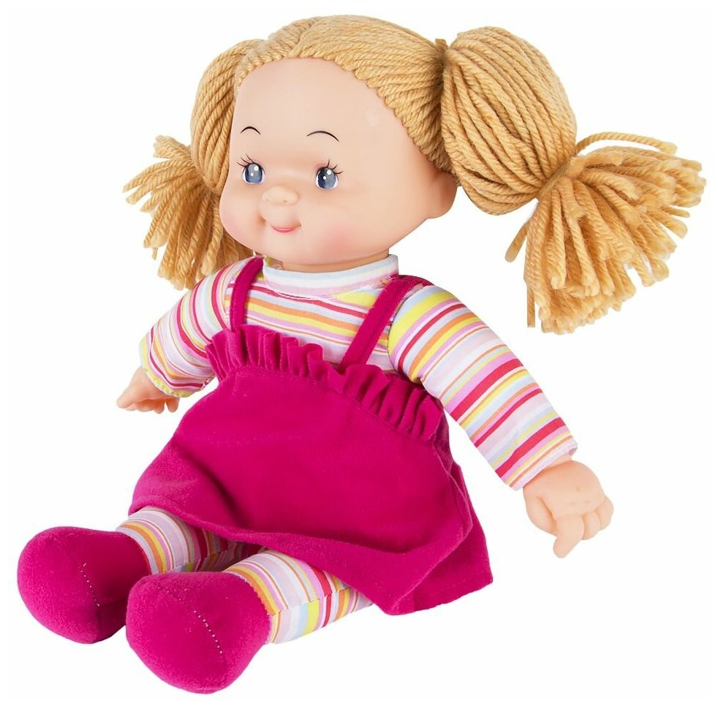

Задание. Раскрась большую (маленькую) кошку.

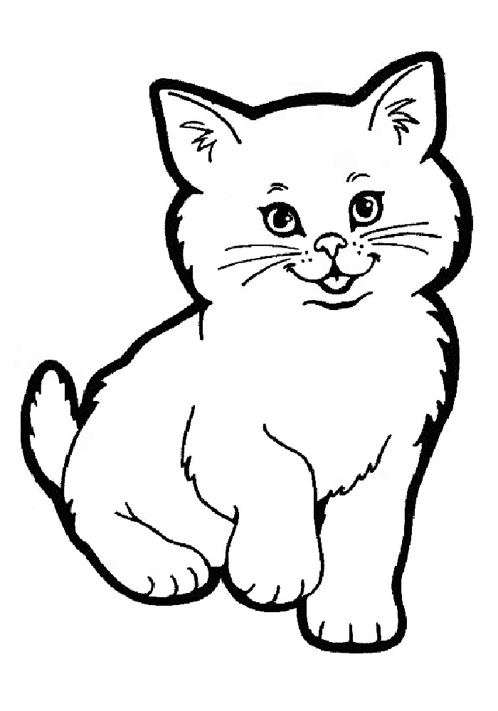 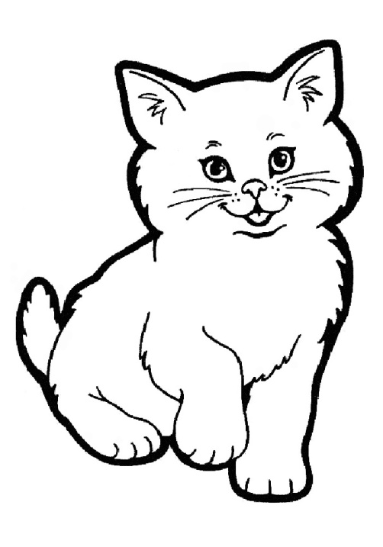

Задание. Найди (покажи) большой (маленький) гриб.

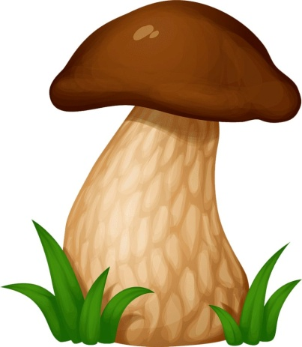 

 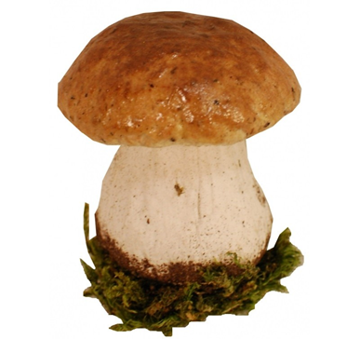

Задание. Найди (покажи) большие (маленькие) грибы.

 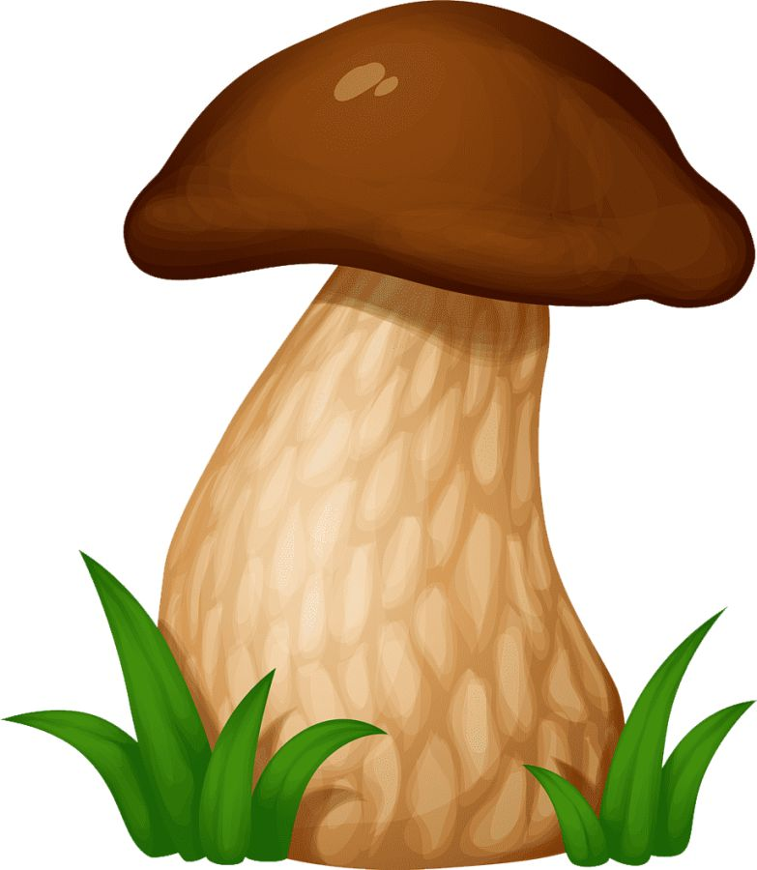  

Задание. Рассмотри груши. Соедини линией груши одинакового размера.

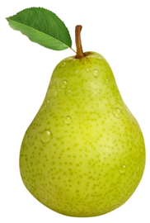 

 

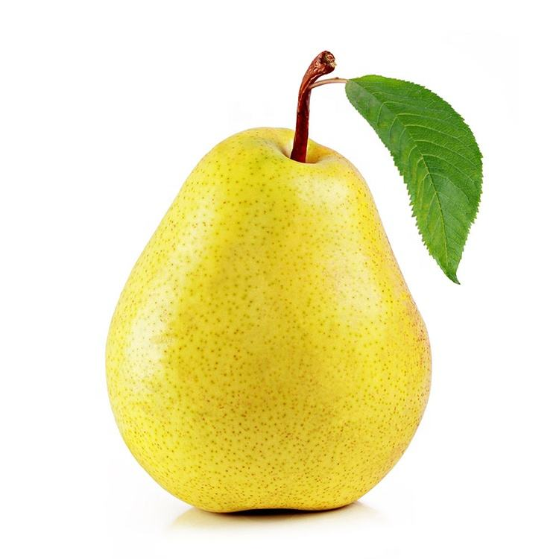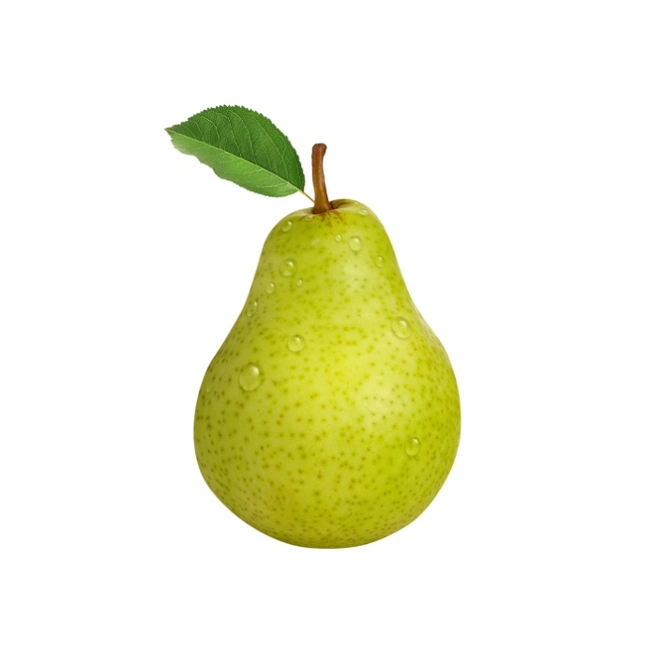



Задание. Рассмотри машинки. Соедини линией машинки одинакового размера.

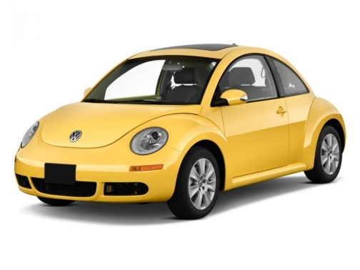 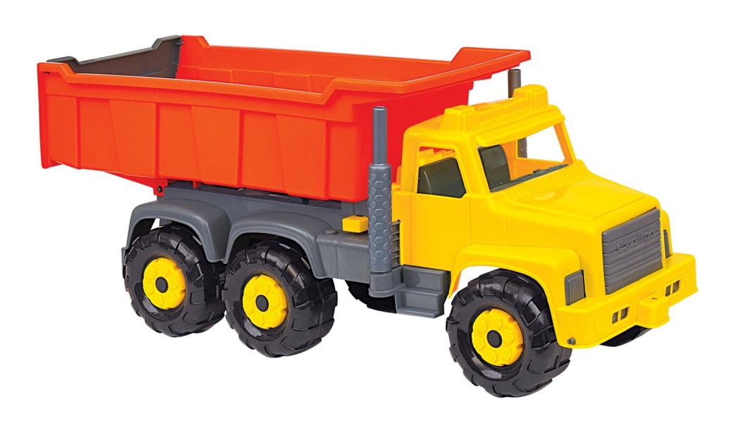

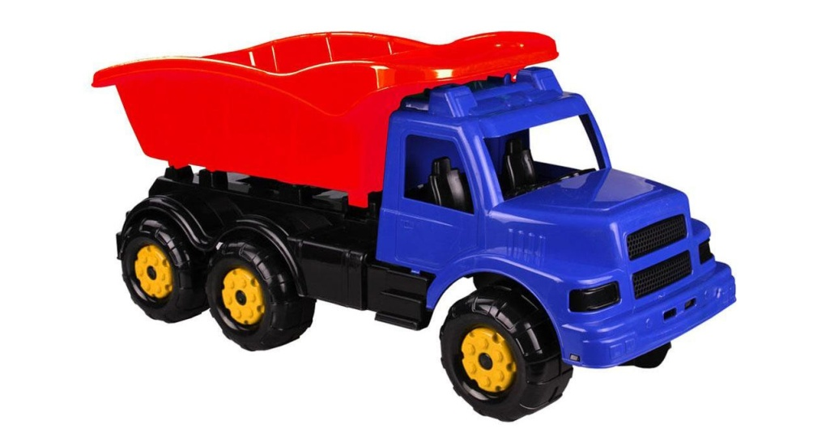 

Задание. Раскрась большие предметы карандашом жёлтого цвета, а маленькие – карандашом зеленого цвета.

 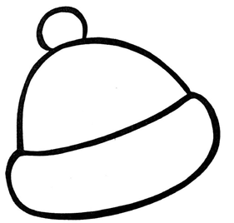 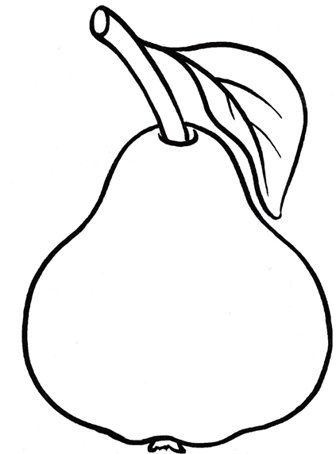 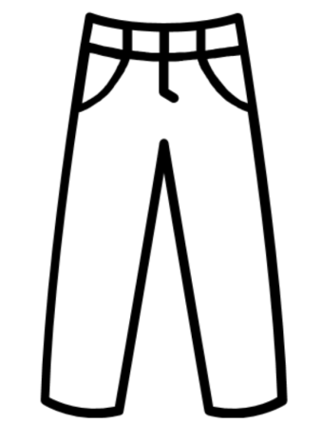

Задание. Рассмотри предметы. Соедини линией одинаковые по размеру предметы.

